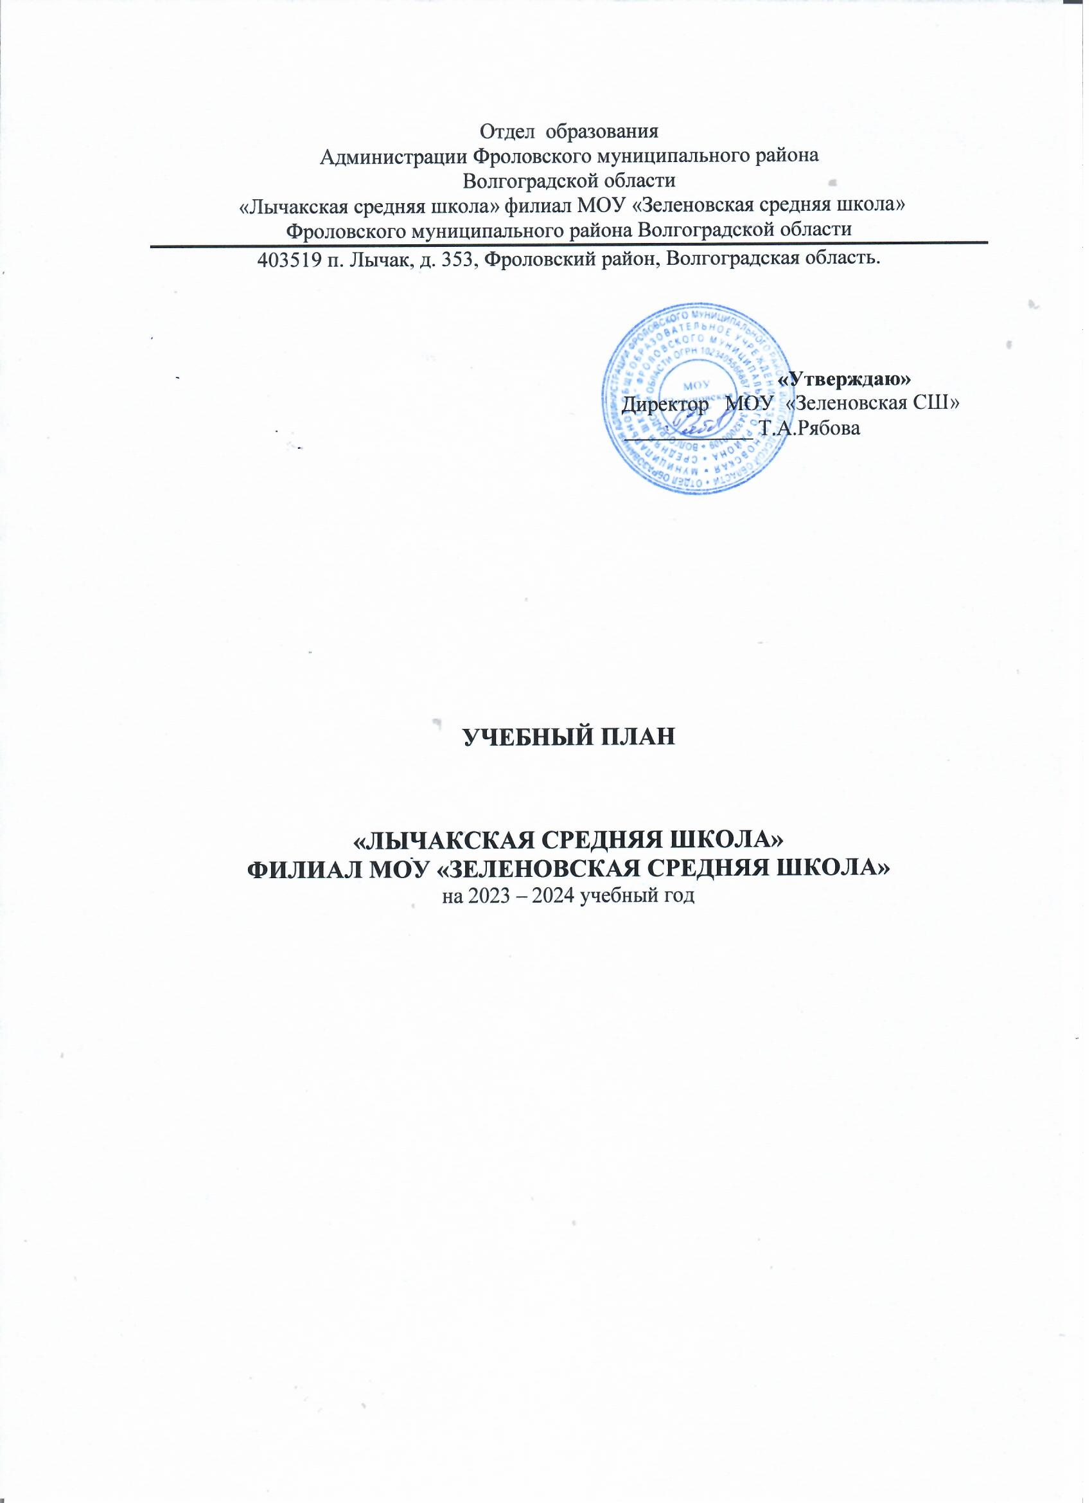

График оценочных процедур на 2024-2025 учебный год

«Лычакская СШ» филиал МОУ «Зеленовская СШ»

**УРОВЕНЬ НАЧАЛЬНОГО ОБЩЕГО ОБРАЗОВАНИЯ**

|  |  |  |  |  |  |
| --- | --- | --- | --- | --- | --- |
| **№**  **п/п** | **Наименование оценочной процедуры** | **Уровень**  **проведения** | **Участники** | **Дата проведения** | **Ответственные** |
| **Сентябрь** | | | | | |
|  | Входные мониторинговые работы по русскому  языку, математике | школьный | 2,3 класс | 06.09 – 22.09.2024 | Методист поУР, учителя  начальных классов |
|  | Проверка техники чтения | школьный | 2,3 класс | 20.09 – 24.09.2024 | Методист поУР, учителяначальных классов |
|  | Всероссийская олимпиада школьников | школьный | 2,3 классы | сентябрь-октябрь | учителя  начальных классов |
|  | Промежуточная аттестация  Тематические контрольные работы:  математика  литературное чтение  русский язык | школьный | 3 класс  2 класс  3 класс  2,3 класс | В соответствии сКТП рабочих  программ  2 неделя  2 неделя  4 неделя  2 неделя | Методист поУР, учителя начальных классов |
|  | Педагогическая диагностика | муниципальный | 1,2,3 класс | 18.09-22.09.2024 | учителя  начальных классов |
| **Октябрь** | | | | | |
|  | Входные диагностические работы по сформированности УУД | школьный | 2,4 класс | 04.10-15.10.2024 | Методист по УР |
|  | Промежуточная аттестация  Тематические контрольные работы:  математика  русский язык | школьный | 3 класс  2 класс  2 класс  3 класс | В соответствии сКТП рабочих  программ  3 неделя  4 неделя  4 неделя  2 неделя | учителя начальных классов |
| **Ноябрь** | | | | | |
|  | Тематические срезы знаний по русскому языку в рамках внутришкольного контроля | школьный | 2,4 класс | 11.11-15.11.2024 | Методист по УР |
|  | Всероссийская олимпиада школьников | муниципальный | 2,3 класс | ноябрь-декабрь | учителя  начальных классов |
|  | Промежуточная аттестация  Тематические контрольные работы:  математика  литературное чтение | школьный | 2 класс  3 класс  3 класс | В соответствии сКТП рабочих  программ  3 неделя  4 неделя  3 неделя | учителя начальных классов |
| **Декабрь** | | | | | |
|  | Промежуточная аттестация Тематические контрольные работы:  математика  окружающий мир  русский язык  литературное чтение  английский | школьный | 2 класс  1 класс  2 класс  2 класс  2 класс  3 класс  2 класс  3 класс | В соответствии с КТП рабочих  программ  4 неделя  4 неделя  4 неделя  2,4 неделя  4 неделя  3 неделя  3 неделя  4 неделя | учителя  начальных классов |
|  | Педагогическая диагностика | муниципальный | 1,2,3 класс | 11.12-15.12.2024 | учителя  начальных классов |
| **Январь** | | | | | |
|  | Промежуточная аттестация Тематические контрольные работы:  математика  русский язык | школьный | 3 класс  3класс  2 класс | В соответствии с КТП рабочих  программ  4 неделя  4 неделя  2 неделя | учителя  начальных классов |
| **Февраль** | | | | | |
|  | Промежуточная аттестация Тематические контрольные работы:  математика  русский язык  английский | школьный | 3 класс  2 класс  2 класс  2 класс  3 класс | В соответствии с КТП рабочих  программ  4 неделя  1 неделя  3 неделя  2 неделя  2 неделя | учителя  начальных классов |
| **Март** | | | | | |
|  | Тематические срезы знаний по русскому языку в рамках внутришкольного контроля | школьный | 2,4 класс | 14.03-22.03.2024 | Методист по УР |
|  |  |  |  |  |  |
|  | Промежуточная аттестация Тематические контрольные работы:  литературное чтение  русский язык  математика | школьный | 3 класс  2 класс  3 класс  2 класс | В соответствии с КТП рабочих  программ  3 неделя  4 неделя  3 неделя  1 неделя | учителя  начальных классов |
| **Апрель** | | | | | |
|  | Промежуточная аттестация Тематические контрольные работы:  русский язык  математика  английский | школьный | 2 класс  3 класс  2 класс  2 класс  3 класс | В соответствии с КТП рабочих  программ  2 неделя  4 неделя  1 неделя  4 неделя  4 неделя | учителя  начальных классов |
| **Май** | | | | | |
|  | Проверка техники чтения | школьный | 1,2,3 классы | 05.05-13.05.2025 | учителя  начальных классов |
|  | Промежуточная аттестация Тематические контрольные работы:  русский язык  математика  литературное чтение  английский | школьный | 2 класс  3 класс  1 класс  3 класс  2 класс  1 класс  2 класс  3 класс  1 класс  2 класс  3 класс | В соответствии с КТП рабочих  программ  2,4 неделя  3 неделя  2 неделя  3 неделя  2 неделя  2 неделя  4 неделя  4 неделя  3 неделя  4 неделя  3 неделя | учителя  начальных классов |

**УРОВЕНЬ ОСНОВНОГО ОБЩЕГО ОБРАЗОВАНИЯ**

|  |  |  |  |  |  |
| --- | --- | --- | --- | --- | --- |
| **№ п/п** | **Наименование оценочной процедуры** | **Уровень**  **проведения** | **Участники** | **Дата проведения** | **Ответственные** |
| **Сентябрь** | | | | | |
|  | Входные мониторинговые работы по русскому  языку, математике, литературе, иностранному языку(английскому), истории, биологии,географии, физике, химии, информатике | школьный | 5-9 классы | 06.09 – 24.09.2024 | Методист поУР, учителя  предметники |
|  | Промежуточная аттестация  Тематические контрольные работы:  география  химия  русский язык  математика  алгебра  геометрия |  | 7 класс  9 класс  7 класс  5 класс  5 класс  8 класс  8 класс | В соответствии с КТП рабочих  программ  2 неделя  3 неделя  2 неделя  3 неделя  2 неделя  3 неделя  3 неделя | Методист поУР, учителя  предметники |
|  | Всероссийская олимпиада школьников | школьный | 5-9 классы | сентябрь-октябрь | Методист поУР, учителя  предметники |
| **Октябрь** | | | | | |
|  | Входные диагностические работы по сформированности УУД | школьный | 5-9 классы | 04.10 -08.10.2024 | Методист поУР |
|  | Мониторинговая работа по русскому языку в рамках  внутришкольного контроля | школьный | 9 класс | 18.10-22.10.2024 | Методист по УР |
|  | Мониторинговая работа по математике в рамках  внутришкольного контроля | школьный | 9 класс | 18.10-22.10.2024 | Методист по УР |
|  | Диагностические работы по функциональной грамотности:  читательская грамотность  математическая грамотность | региональный | 8 класс  9 класс | 23-27 октября  2024 года | Методист поУР, учителя  предметники |
|  | Промежуточная аттестация  Тематические контрольные работы:  русский  химия  история  обществознание  математика  алгебра  геометрия  русский язык  английский | школьный | 7класс  9 класс  5 класс  9 класс  6 класс  9 класс  8 класс  9 класс  6 класс  7 класс  5 класс  6 класс  7 класс  8 класс  9 класс | В соответствии сКТП рабочих  программ  1,3 неделя  4 неделя  3 неделя  2 неделя  2 неделя  4неделя  2 неделя  4 неделя  2 неделя  4 неделя  3 неделя  3 неделя  2 неделя  3 неделя  1 неделя | Методист поУР, учителя  предметники |
| **Ноябрь** | | | | | |
|  | Промежуточная аттестация  Тематические контрольные работы:  химия  русский язык  история  обществознание  математика  алгебра | школьный | 8 класс  6 класс  5 класс  7 класс  8 класс  9 класс  6 класс  7 класс  8 класс  9 класс  7 класс  5 класс  7 класс  8 класс | В соответствии сКТП рабочих  программ  3 неделя  2 неделя  4 неделя  4 неделя  4 неделя  4 неделя  3 неделя  3 неделя  3 неделя  3 неделя  2 неделя  1 неделя  1 неделя  1 неделя | Методист поУР, учителя  предметники |
|  | Всероссийская олимпиада школьников | муниципальный | 5-9 классы | ноябрь-декабрь | Методист поУР, учителя  предметники |
| **Декабрь** | | | | | |
|  | Мониторинговая работа по русскому языку в рамках внутришкольного контроля | школьный | 9 класс | 13.12-22.12.2024 | Методист по УР |
|  | Мониторинговая работа по математике в рамках  внутришкольного контроля | школьный | 9 класс | 13.12-22.12.2024 | Методист по УР |
|  | Промежуточная аттестация  Тематические контрольные работы:  русский язык  история  обществознание  математика  алгебра  геометрия  вероятность и статистика  английский | школьный | 5 класс  6 класс  7 класс  8 класс  6 класс  7 класс  9 класс  6 класс  8 класс  9 класс  8 класс  9 класс  8 класс  5 класс  6 класс  7 класс  8 класс  9 класс | В соответствии сКТП рабочих  программ  2 неделя  1 неделя  1 неделя  4 неделя  4 неделя  4 неделя  2 неделя  2 неделя  2 неделя  1 неделя  2 неделя  1 неделя  1 неделя  4 неделя  3 неделя  4 неделя  4 неделя  3 неделя | Методист поУР, учителя  предметники |
| **Январь** | | | | | |
|  | Промежуточная аттестация  Тематические контрольные работы:  история  обществознание  русский язык  математика  алгебра  геометрия | школьный | 8 класс  6 класс  8 класс  5 класс  7 класс  6 класс  7 класс  8 класс  9 класс  7 класс  8 класс  9 класс | В соответствии с КТП рабочих  программ  2 неделя  2 неделя  2 неделя  2 неделя  5 неделя  3 неделя  3 неделя  3 неделя  4 неделя  3 неделя  1 неделя  4 неделя | Методист по УР, учителя  предметники |
| **Февраль** | | | | | |
|  | Итоговое собеседование по русскому языку | всероссийский | 9 класс | 12.02.2025 |  |
|  | Промежуточная аттестация  Тематические контрольные работы:  химия  история  русский язык  математика  геометрия | школьный | 8 класс  9 класс  5 класс  9 класс  5 класс  8 класс  9 класс  5 класс  8 класс  9 класс | В соответствии с КТП рабочих  программ  1 неделя  2 неделя  2 неделя  2 неделя  3 неделя  2 неделя  1 неделя  1 неделя  3 неделя  5 неделя | Методист по УР, учителя  предметники |
| **Март** | | | | | |
|  | Мониторинговая работа по русскому языку в рамках внутришкольного контроля | школьный | 9 класс | 14.03-22.03.2025 | Методист по УР |
|  | Мониторинговая работа по математике в рамках  внутришкольного контроля | школьный | 9 класс | 14.03-22.03.2025 | Методист по УР |
|  | Промежуточная аттестация  Тематические контрольные работы:  химия  история  русский язык  география  алгебра  геометрия | школьный | 8 класс  6 класс  7 класс  5 класс  7 класс  7 класс  7 класс  8 класс  9 класс  7 класс | В соответствии с КТП рабочих  программ  3 неделя  2 неделя  3 неделя  2неделя  1 неделя  1 неделя  4 неделя  1 неделя  3 неделя  5 неделя | Методист по УР, учителя  предметники |
| **Апрель** | | | | | |
|  | Всероссийские проверочные работы по русскому языку, математике, истории, биологии | всероссийский | 5 класс | Апрель-май | Методист поУР |
|  | Всероссийские проверочные работы по русскому языку, математике, двум предмета на основе случайного выбора | всероссийский | 6 класс | Апрель-май | Методист поУР, учителя  предметники |
|  | Всероссийские проверочные работы по русскому языку, математике, английскому языку, двум предмета на основе случайного выбора | всероссийский | 7 класс | Апрель-май | Методист поУР, учителя  предметники |
|  | Всероссийские проверочные работы по русскому языку, математике, двум предмета на основе случайного выбора | всероссийский | 8 класс | Апрель-май | Методист поУР, учителя  предметники |
|  | Промежуточная аттестация  Тематические контрольные работы:  История  обществознание  русский язык  математика  алгебра | школьный | 7 класс  8 класс  9 класс  8 класс  5 класс  9 класс  5 класс  6 класс  9 класс | В соответствии с КТП рабочих  программ  4 неделя  4неделя  4 неделя  3 неделя  2 неделя  1 неделя  4 неделя  4 неделя  3 неделя | Методист по УР, учителя  предметники |
| **Май** | | | | | |
|  | Комплексные контрольные работы посформированности УУД | школьный | 5-9 классы | 16.05 – 20.05.2025 | Методист поУР |
|  | Промежуточная аттестация  Тематические контрольные работы:  химия  история  обществознание  русский язык  география  математика  алгебра  геометрия  английский | школьный | 8 класс  9 класс  5 класс  6 класс  8 класс  9 класс  6 класс  5 класс  7 класс  8 класс  9 класс  7 класс  5 класс  6 класс  7 класс  8 класс  9 класс  7 класс  8 класс  9 класс  5 класс  6 класс  7 класс  8класс  9 класс | В соответствии с КТП рабочих  программ  3 неделя  3 неделя  3 неделя  3 неделя  4 неделя  3 неделя  4 неделя  1,4неделя  4 неделя  2 неделя  2 неделя  4 неделя  4 неделя  5 неделя  3,5 неделя  4 неделя  4 неделя  4 неделя  2,4 неделя  2 неделя  4 неделя  2 неделя  4 неделя  3 неделя  4неделя | Методист по УР, учителя  предметники |
|  | Государственная итоговая аттестация (ОГЭ) | всероссийский | 9 класс | Май-июнь | руководитель филиала,  методист поУР |

**УРОВЕНЬ СРЕДНЕГО ОБЩЕГО ОБРАЗОВАНИЯ**

|  |  |  |  |  |  |
| --- | --- | --- | --- | --- | --- |
| **№**  **п/п** | **Наименование оценочной процедуры** | **Уровень**  **проведения** | **Участники** | **Дата проведения** | **Ответственные** |
| **Сентябрь** | | | | | |
|  | Входные мониторинговые работы по русскому  языку, математике, литературе, английскому языку, истории, биологии,географии, физике, химии, информатике | школьный | 10, 11 класс | 06.09 – 24.09.2024 | Методист поУР, учителя  предметники |
|  | Всероссийская олимпиада школьников | школьный | 10, 11 класс | сентябрь-октябрь | Методист поУР, учителя  предметники |
| **Октябрь** | | | | | |
|  | Входные диагностические работы по  сформированности УУД | школьный | 10,11 класс | 04.10 -08.10.2024 | Методист поУР |
|  | Промежуточная аттестация  Тематические контрольные работы:  Алгебра  геометрия  обществознание | школьный | 10 класс  10 класс  11 класс | В соответствии с КТП рабочих  программ  2 неделя  4 неделя  3 неделя | Методист поУР, учителя  предметники |
| **Ноябрь** | | | | | |
|  | Тематические контрольные работы:  обществознание  история  химия  алгебра  русский язык  английский |  | 10 класс  10 класс  11 класс  10 класс  10 класс  11 класс  10 класс  11 класс  10 класс  11 класс | 2 неделя  3 неделя  3 неделя  2 неделя  2 неделя  3 неделя  3 неделя  4 неделя  4 неделя  3 неделя | Методист поУР, учителя  предметники |
|  | Всероссийская олимпиада школьников | школьный | 10, 11 класс | ноябрь-декабрь | Методист поУР, учителя  предметники |
| **Декабрь** | | | | | |
|  | Тематические контрольные работы:  химия  русский язык  алгебра  вероятность и стат-ка  обществознание | школьный | 10 класс  11 класс  10 класс  10 класс  10 класс  11 класс | В соответствии сКТП рабочих  программ  3 неделя  3 неделя  4 неделя  1,4 неделя  3 неделя  4 неделя | Методист поУР, учителя  предметники |
|  | Итоговое сочинение | Всероссийский | 11 класс | 04.12.2024 |  |
| **Январь** | | | | | |
|  | Промежуточная аттестация  Тематические контрольные работы:  Алгебра  геометрия | школьный | 11 класс  11 класс | В соответствии сКТП рабочих  программ  4 неделя  2 неделя | Методист поУР |
|  |  |  |  |  |  |
|  | Мониторинговая работа по русскому языку в рамках внутришкольного контроля | школьный | 11 класс | 13.01-17.01.2025 | Методист по УР |
|  | Мониторинговая работа по математике в рамках  внутришкольного контроля | школьный | 11 класс | 13.01-17.01.2025 | Методист по УР |
| **Февраль** | | | | | |
|  | Промежуточная аттестация  Тематические контрольные работы:  Алгебра  Геометрия  Русский язык  английский | школьный | 10 класс  10 класс  11класс  10 класс  11класс | В соответствии сКТП рабочих  программ  2 неделя  2 неделя  2 неделя  3 неделя  3 неделя | Методист поУР |
| **Март** | | | | | |
|  | Промежуточная аттестация  Тематические контрольные работы:  русский язык  геометрия | школьный | 10 класс  11 класс | В соответствии сКТП рабочих  программ  1неделя  4 неделя | Методист поУР |
|  | Всероссийские проверочные работы по русскому языку, математике, двум предмета на основе случайного выбора |  | 10 класс |  |  |
| **Апрель** | | | | | |
|  | Промежуточная аттестация  Тематические контрольные работы:  Русский  Алгебра  Геометрия  обществознание | школьный | 11 класс  10 класс  11 класс  10 класс  10 класс | В соответствии сКТП рабочих  программ  2 неделя  1,4 неделя  1 неделя  1,3 неделя  4 неделя | Методист поУР |
|  | Мониторинговая работа по русскому языку в рамках внутришкольного контроля | школьный | 11 класс | 21.04-25.04.2025 | Методист по УР |
|  | Мониторинговая работа по математике в рамках  внутришкольного контроля | школьный | 11 класс | 13.01-17.01.2025 | Методист по УР |
| **Май** | | | | | |
|  | Комплексные контрольные работы по  сформированности УУД | школьный | 10,11 класс | 16.05 – 20.05.2025 | Методист поУР |
|  | Промежуточная аттестация  Тематические контрольные работы:  История  обществознание  русский язык  алгебра  геометрия  вероятность и статистика  английский | школьный | 10 класс  11 класс  10 класс  11 класс  10 класс  11 класс  10 класс  11 класс  10 класс  11 класс  10 класс  11 класс  10 класс  11 класс | В соответствии сКТП рабочих  программ  3 неделя  3 неделя  3 неделя  2 неделя  2,4 неделя  2 неделя  4 неделя  4 неделя  4 неделя  3 неделя  4 неделя  4 неделя  3 неделя  3 неделя | Методист поУР |
|  | Государственная итоговая аттестация | всероссийский | 11 класс | Май-июнь | руководитель филиала,  методист поУР |